**Kiểm tra điều kiện- lần 2**

**MÔN: THIẾT KẾ WEB**

**LỚP: PTUDWebN01_kỳ phụ 2024-2025**

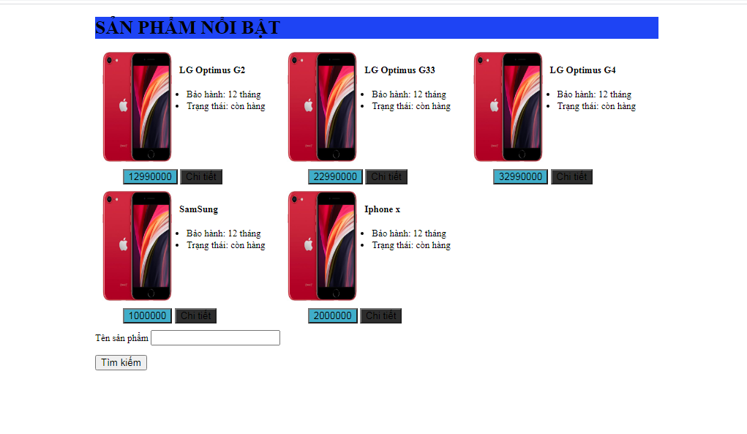Em hãy thiết kế một trang web quảng cáo các mặt hàng tùy ý. Dựa trên các tiêu chuẩn như mẫu sau:

* Kích thước khung ngoài cùng 770px X 400px
* Kích thước phần tiêu đề của khung: 770px X 40px
* Kích thước mỗi một ô trình bày sanr phẩm: 255px X 190px
* Kích thước ảnh của mỗi ô sản phẩm: 115px X 150px
* Size chữ sử dụng 13px, font: Time New Roman
* Các ảnh mang tính minh họa, có thể thay bằng các mặt hàng khác tùy theo nhu cầu quảng cáo
* Màu nền nút giá: #48adc9 và màu nền nút chi tiết: #2d2d2d.
* **Yêu cầu:**

1. Tạo trang Web: product.html với ô trình bày sản phẩm nổi bật trên. (2đ)
2. Tạo style.css chứa các trình bày, định dạng cho giao diện trang như đề bài (2 đ)
3. Viết đoạn Javascript kiểm tra xem người dùng đã nhận đoạn văn bản ít nhất 6 ký tự vào ô tìm kiếm hay chưa?(1đ)
4. Thực hiện kết nối cơ sở dữ liệu Mysql để hiển thị các thông tin có trong bảng CSDL lên giao diện trên theo tên sản phẩm được điền và tạo ô tìm kiếm (2đ)
5. Tạo form đăng nhập: để đăng nhập vào tài khoản admin (Form admin) (1 đ)
6. Form admin: Người dùng có thể sửa , thêm, xóa dữ liệu.Ảnh minh họa được thêm từ bất kì vị trí nào trên máy tính. (chú ý có thêm nút đăng xuất) (1đ)
7. Tại form đăng nhập có nút lấy lại mậy khẩu khi quên. (1đ)